**🍀 阿享大卖场(新）**

**前言**

|  |
| --- |
| 在空行输入“/高亮块” 插入高亮块，突出显示重点信息 |

**一、 版本信息**

|  |  |  |  |  |  |
| --- | --- | --- | --- | --- | --- |
| |  | | --- | | 版本号： | | |  | | --- | | 创建日期 | | |  | | --- | | 审核人 | |

**二、 变更日志**

|  |  |  |  |
| --- | --- | --- | --- |
| **时间** | **版本号** | **变更人** | **主要变更内容** |
| 2022/12/20 | V1.0 | 朱凯迪 | 基本信息填写 |
| 2022/1/30 | V1.1 | 朱凯迪 | 流程图、模块补充 |
| 2022/1/31 | V1.2 | 朱凯迪 | 模块功能补充，计划节点初步设定 |
| 2022/2/1 | V1.2 | 朱凯迪 | 更新页面调整 |
|  |  |  |  |

**三、 文档说明**

**名词解释**

|  |  |
| --- | --- |
| **术语 / 缩略词** | **说明** |
| 竞拍延期时长 | 当有人竞拍成功后，且剩余时间很短时，自动续上设定好的延期时长，以此来变相激励用户间的竞争 |
|  |  |
|  |  |

**四、 需求背景**

**产品 / 数据现状**

2018年曾制作了一款类论坛交互类小程序，用于代理商之间交流货物以及调货，提升车辆利用率，后来因为微信的一些规定未通过，后改为只能发布，但不能回复。除此之外在发布的类型中有一项就是可以发布拍卖信息，用户可以参与竞拍。

目前用户发布信息较少，主要职责在于每周的拍卖，并且代码当时较为粗糙且不太好进行修改，因此打算把拍卖单拎出来重新开发以拍卖与秒杀为卖点的二手车处理小程序。

**用户调研**

|  |
| --- |
| *用户群体：国内代理、散户*  *用户数：5000*  *并发数预计：500* |

**五、 需求范围**

*移动端：用户端*

*上线时间点：2023年2月17日*

*AppID(小程序ID):wxab42392293118c4d*

*AppSecret(小程序密钥):4d6f84813e7c6061f75b47fdd4c3bc50*

**功能点**

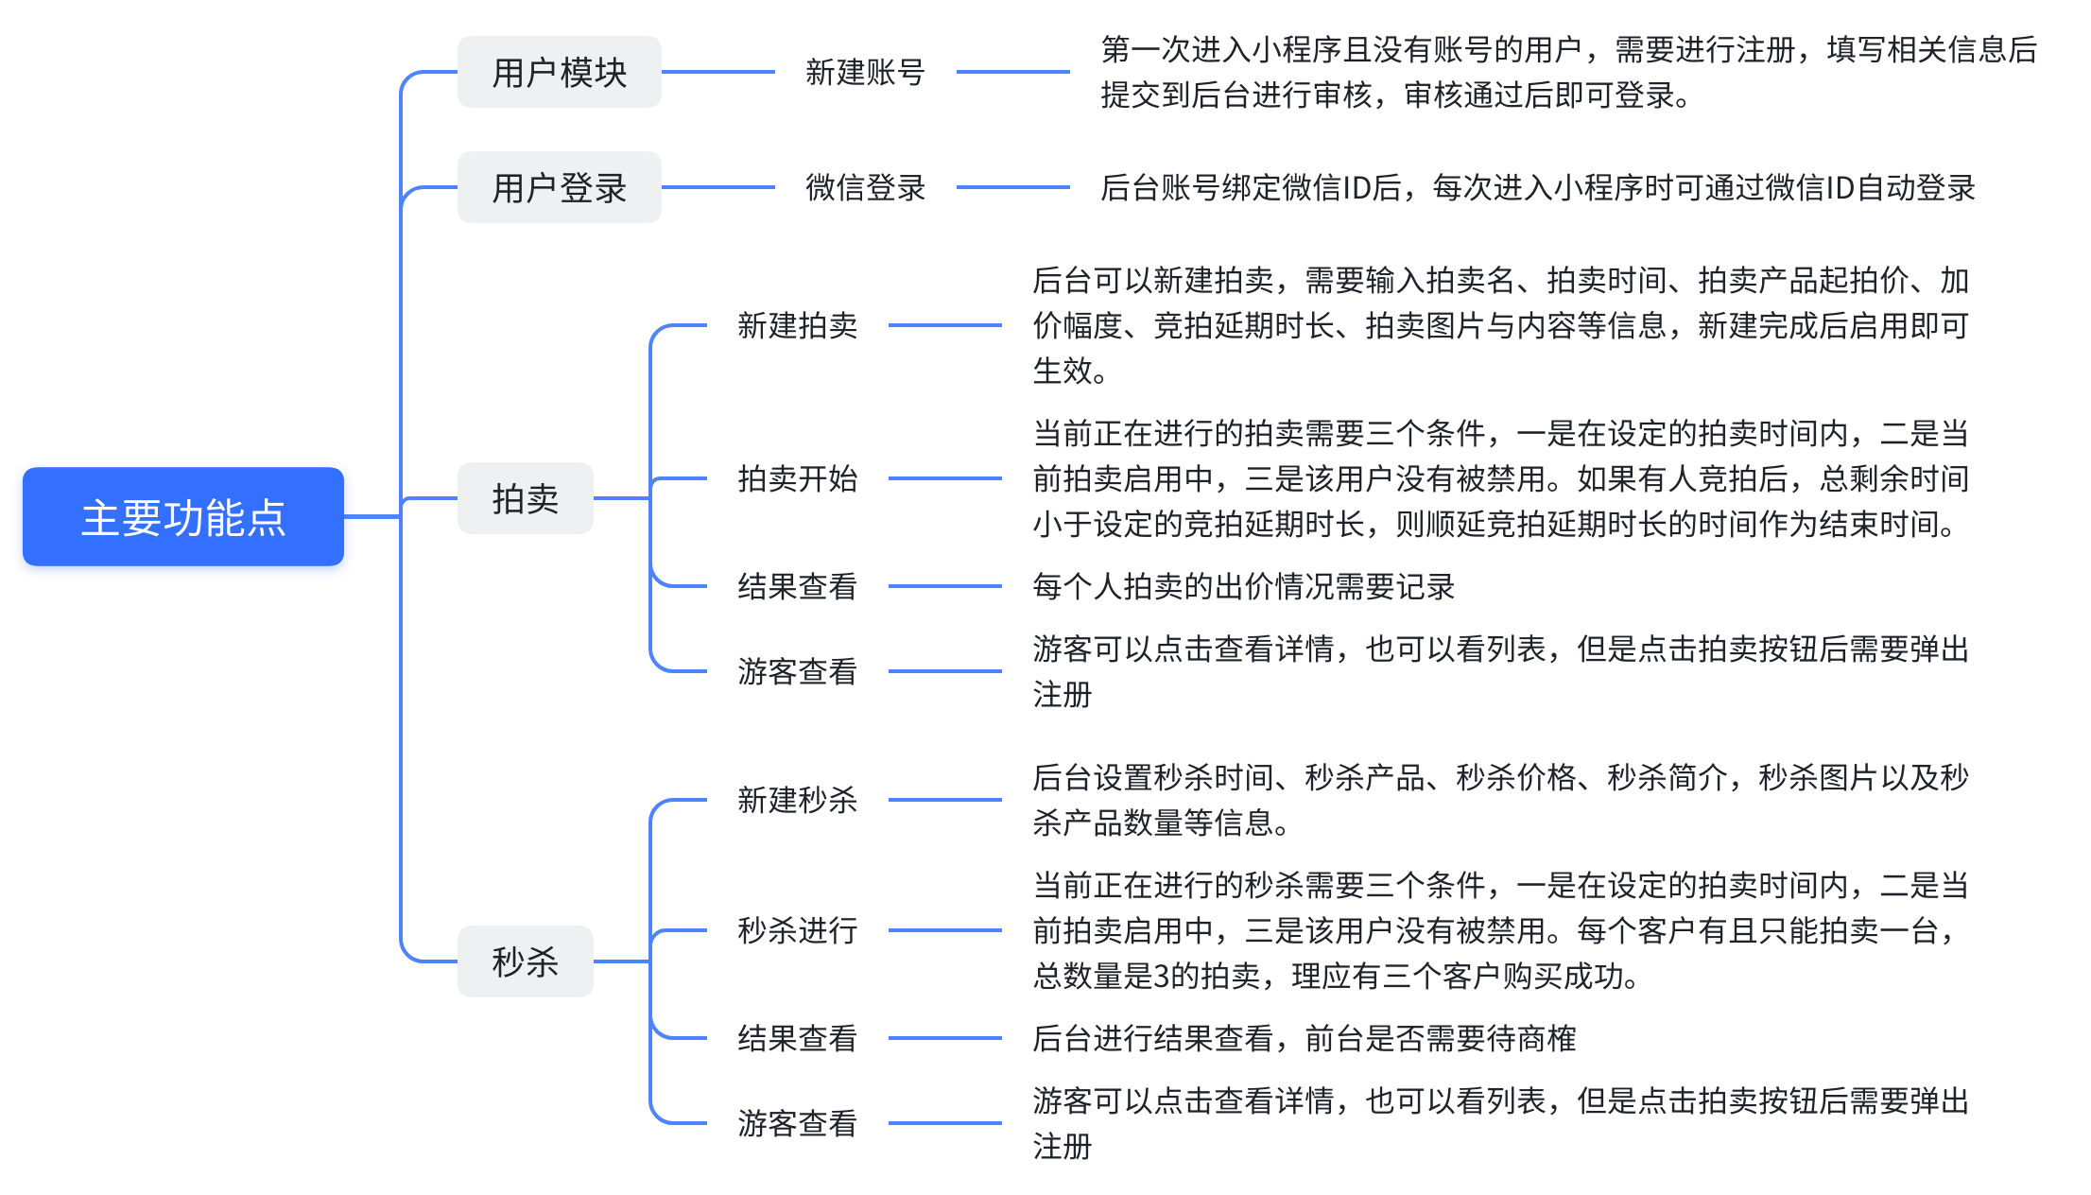

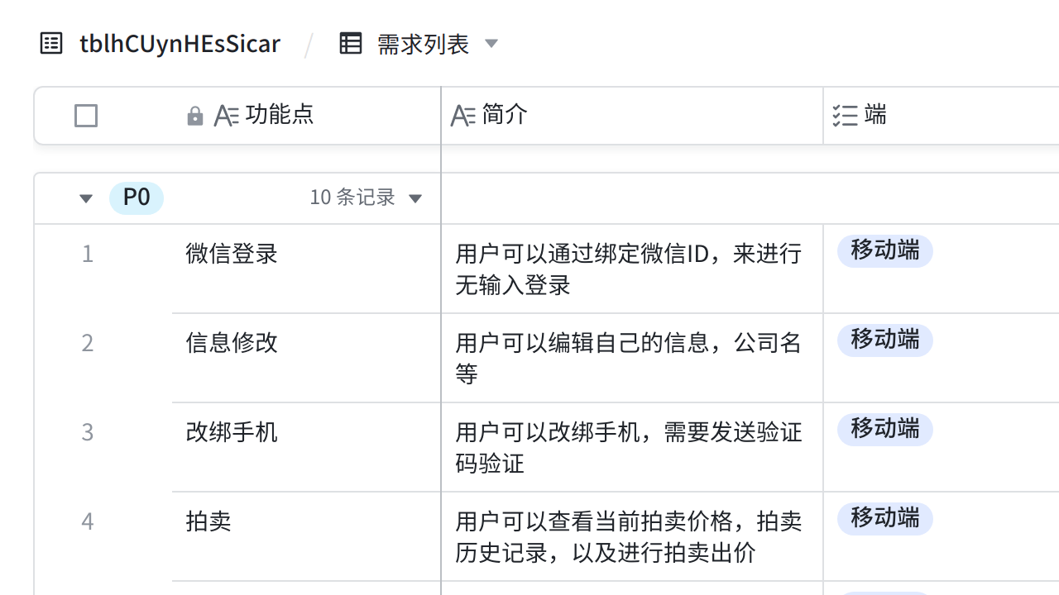

**点击图片可查看完整表格**

**六、 功能详细说明**

**需要提供的内容**

|  |  |  |  |  |  |
| --- | --- | --- | --- | --- | --- |
| 序号 | 内容 | 提供人 | 约定时间 | 推迟时间 | 状态 |
| 1 | 拍卖小程序页面 | 丁亚飞 | 2023/2/10 |  | 已给，有部分待商榷后需修改 |
| 2 | 拍卖逻辑 | 丁亚飞 | 2023/2/10 |  | 已给 |
| 3 | 秒杀逻辑 | 丁亚飞 | 2023/2/10 |  | 已给 |

**产品流程图**

*将鼠标悬浮至下方空白图形模块，点击****编辑****，即可进入流程图创作你的产品流程图*

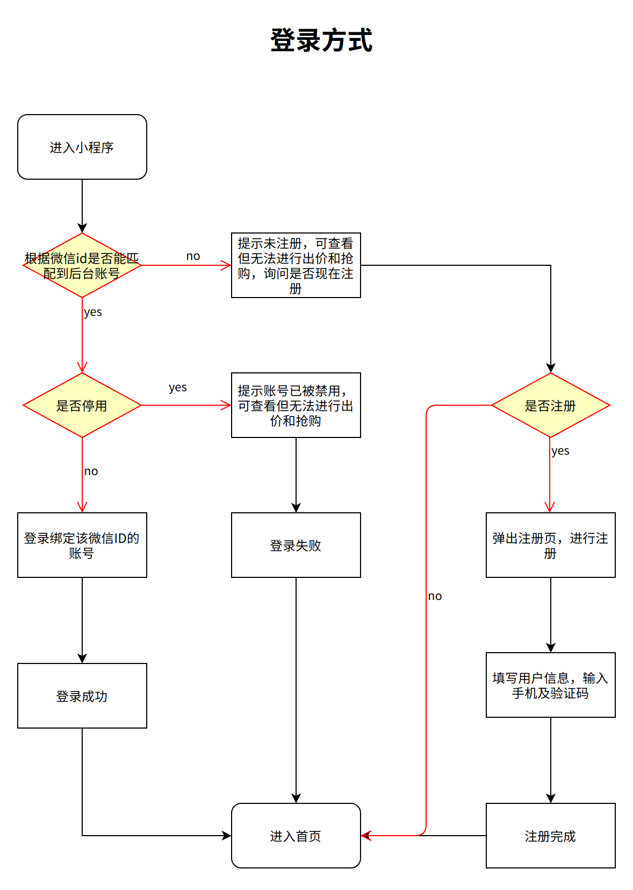

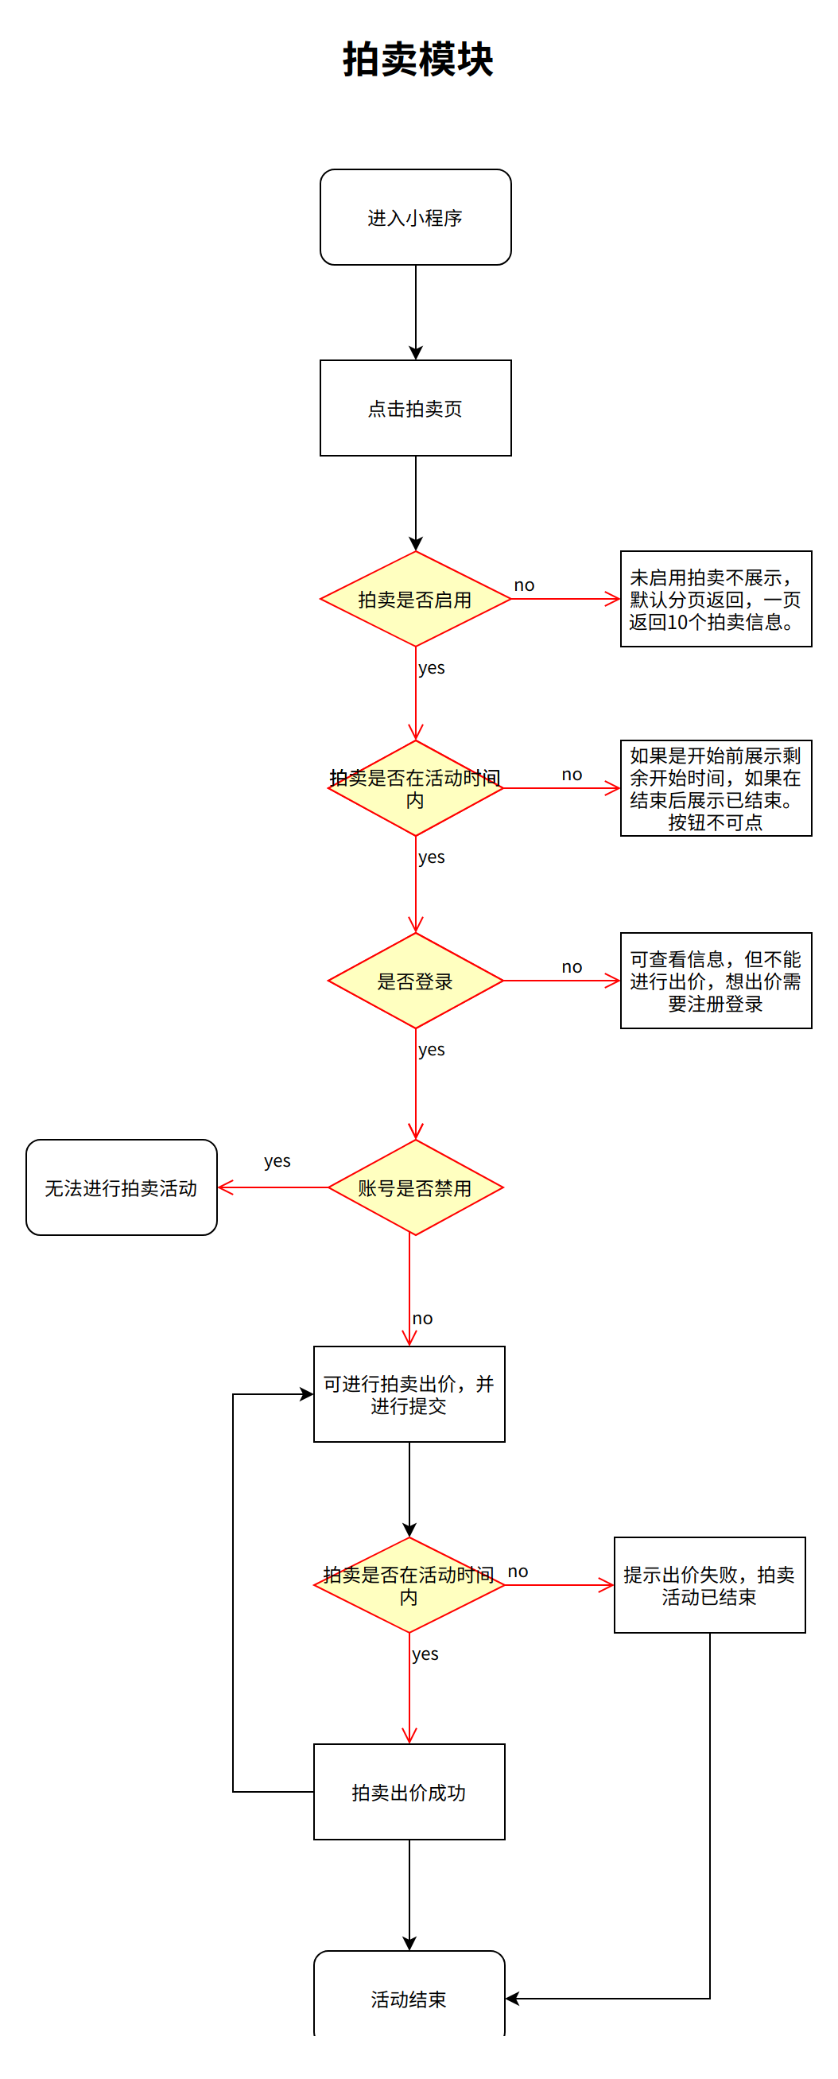

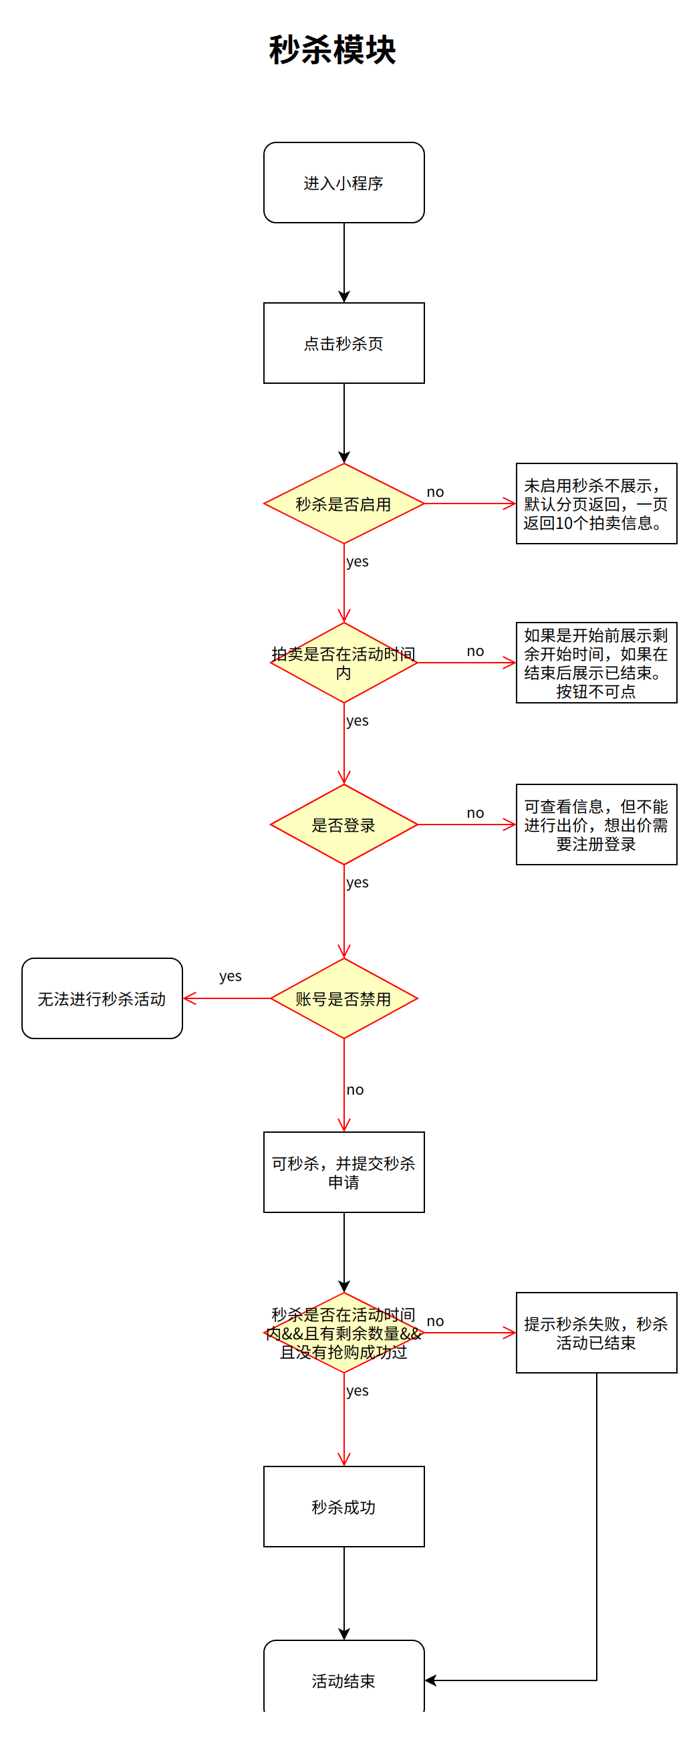

当前正在进行的拍卖需要三个条件，一是在设定的拍卖时间内，二是当前拍卖启用中，三是该用户没有被禁用。如果有人竞拍后，总剩余时间小于设定的竞拍延期时长，则顺延竞拍延期时长的时间作为结束时间。

当前正在进行的秒杀需要三个条件，一是在设定的拍卖时间内，二是当前拍卖启用中，三是该用户没有被禁用。每个客户有且只能拍卖一台，如拍卖总数3台，那么ABC三个客户分别最多有且只能抢一台。

客户无需登录就可以进入首页查看拍卖和秒杀信息，但是如果客户需要参与拍卖、 秒杀以及查看我的信息时，在当前页面弹出注册框进行注册。注册成功后默认为启用状态，并且进行登录，注册失败则提示失败信息暂时保留注册窗口，注册窗口可手动关闭。

客户成功拍卖或秒杀后，可以在我的记录中查看自己参与的活动信息，状态有成功or失败、点进去可以查看详情。

活动的拍卖记录可以删除，防止有人恶意竞拍，恶意竞拍人员会进行禁用。

需要记录出价的时间，并展示在前台的出价历史里面，特殊会员点击出价记录可以查看该出价人的详细信息

|  |  |  |
| --- | --- | --- |
| 出价人 | 出价价格 | 出价时间(精确到毫秒） |
| AXX | 222 | 17:50:36 999 |
| BXX | 111 | 17:50:36 111 |

活动结束后依旧可以查看拍卖历史出价与秒杀抢到的人。

活动状态：未启用、已启用、进行中、已结束、已作废。

**交互原型图**

**[预览.zip]**

**[拍卖小程序.zip]**

**七、 技术难点**

|  |  |  |  |  |
| --- | --- | --- | --- | --- |
| **序号** | **模块** | **功能** | **详细说明** | **解决方案** |
| 1 |  |  |  |  |
| 2 |  |  |  |  |
| 3 |  |  |  |  |

**八、 非功能需求**

服务器环境：

数据库：

地理位置：

**技术栈**

前端：

后端：

**九、测试计划**

测试目标：阿享大卖场2.0小程序

测试范围：微信账号登录、拍卖设置、秒杀设置、拍卖活动、秒杀活动

测试环境：微信平台

测试类型：功能测试、接口测试、压力测试、交付测试

测试执行轮次安排：

第一轮接口测试：2023/2/8-2023/2/14

第一轮功能测试：2023/2/8-2023/2/14

联调测试：2023/2/10-2023/2/15

正式站内部测试：2023/2/16-2023/2/17

第一轮压力测试：

测试思路：[测试梳理](https://t7exjhxb1b.feishu.cn/mindnotes/bmncnrlrctonrvKRW38k8XS0ebh?from=from_copylink)

**[阿享大卖场TestCase(1).xlsx]**

**十、 项目运行环境**

客户端：微信小程序

服务端：

**十一、 上线计划**

正式站发布内测：2023年2月16日

正式站上线发布：2023年2月20日

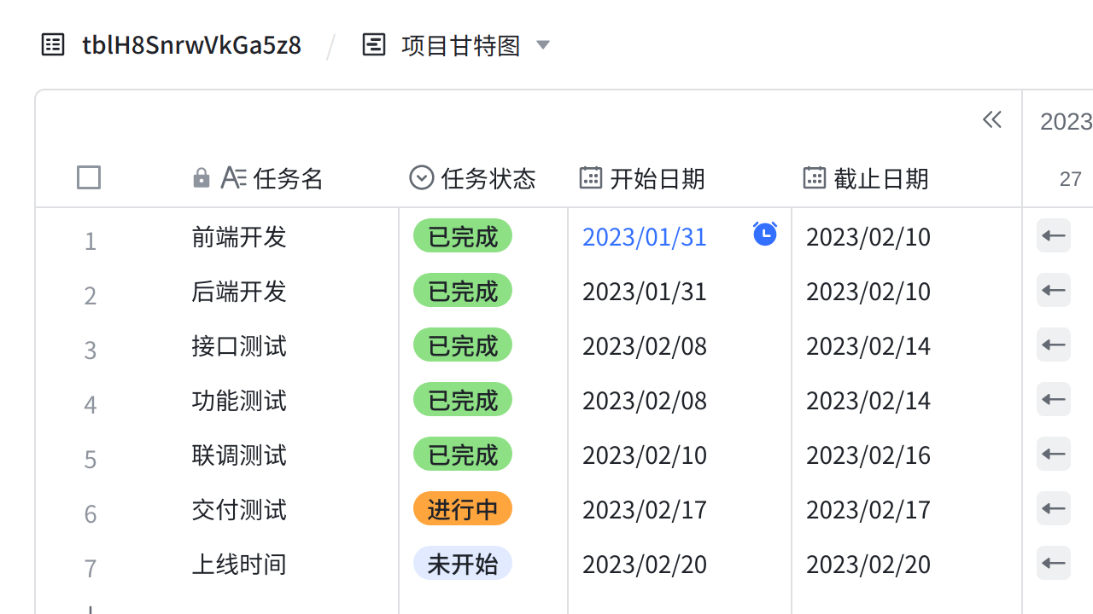

**点击图片可查看完整表格**

**附录**

*输入 @ 把正文提及的具体文档，或需求相关的其他说明文档附在此处以供查阅*

|  |  |  |  |  |  |
| --- | --- | --- | --- | --- | --- |
| |  | | --- | | 数据分析报告 |  * 此处插入数据分析报告 | |  | | --- | | 用户调研报告 |  * 此处插入用户调研报告 | |  | | --- | | 设计分析报告 |  * 此处插入设计分析报告 |